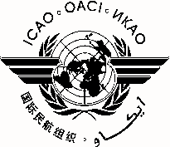

ORGANIZACIÓN DE AVIACIÓN CIVIL INTERNACIONAL
Oficina Regional Sudamericana

RLA/06/901 - Curso Práctico de Operación sobre Comunicaciones de Datos entre
Instalaciones ATS (AIDC)

(Montevideo, Uruguay, 9 al 13 de diciembre de 2013)

FORMULARIO DE REGISTRO

1. Estado:

2. Nombre:

3. Cargo:

4. Dirección oficial:

5. Tel.: |  |  |  |  |  |  |  |  | E-mail:
6. Hotel o dirección en la ciudad:

7. Información de vuelo: |  |  |  |  |  |  | Vuelo de llegada/ fecha/ hora:
 |  |  |  |  |  |  | Vuelo de salida/ fecha/ hora:
Firma: |  |  |  |  |  |  |  |  |  | Fecha / Date:

Por favor envíe este formulario a: icaosam@icao.int

